Анкета по техническим характеристикам ПО

- Способ распространения программного обеспечения (отметить нужные чек-боксы):
  - ☒ интернет-Сервис (SAAS) – признак того, что ПО (модуль) может распространяться как Интернет-Сервис (SaaS):
☐Хостинг-провайдер
☐Аренда сервисов
☐Аренда выделенного виртуального сервера
☐Аренда выделенного физического сервера
  - ☐ размещение в инфраструктуре заказчика – признак того, что ПО (модуль) может распространяться путем размещения в инфраструктуре заказчика.

- Инфраструктурные программные средства (отметить нужные чек-боксы и написать тип, если требуется):
  - базовая операционная система – перечень базовых операционных систем, на которых может функционировать ПО (модуль).
Ответ: [написать ответ, если применимо]
Варианты на скриншоте
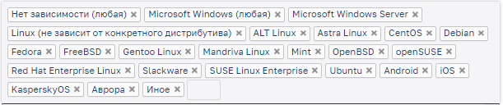
  - система виртуализации – перечень систем виртуализации, с которыми совместимо (может функционировать) ПО (модуль).
Ответ: [написать ответ, если применимо]
Варианты на скриншоте
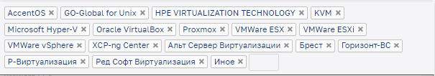
  - балансировщик нагрузки – перечень балансировщиков нагрузки, с которыми совместимо (может функционировать) ПО (модуль).
Ответ: [написать ответ, если применимо]
Варианты на скриншоте
  - контейнеризация – перечень контейнеров, с которыми совместимо (может функционировать) ПО (модуль).
Ответ: [написать ответ, если применимо]
Варианты на скриншоте
  - средства хранения данных – перечень средств хранения данных, с которыми совместимо (может функционировать) ПО (модуль).
Ответ: [написать ответ, если применимо]
Варианты на скриншоте
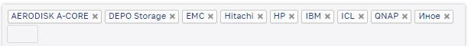

  - облачное хранилище – перечень облачных хранилищ, с которыми совместимо (может функционировать) ПО (модуль).
Ответ: [написать ответ, если применимо]
Варианты на скриншоте
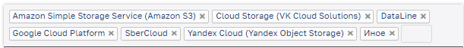
  - веб-сервер/балансировщик/прокси-сервер – перечень веб серверов/ балансировщиков/ прокси-серверов, с которыми совместимо (может функционировать) ПО (модуль).
Ответ: [написать ответ, если применимо]
Варианты на скриншоте
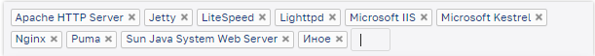
  - программная платформа – перечень программных платформ, с которыми совместимо (может функционировать) ПО (модуль).
Ответ: [написать ответ, если применимо]
Варианты на скриншоте
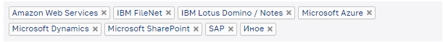
  - сервер приложений – перечень серверов приложений, с которыми совместимо (может функционировать) ПО (модуль).
Ответ: [написать ответ, если применимо]
Варианты на скриншоте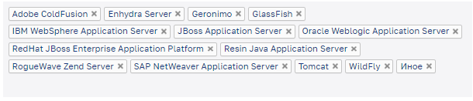
  - СУБД – перечень СУБД, с которыми совместимо (может функционировать) ПО (модуль).
Ответ: PostgreSQL, Elasticsearch, Redis, MongoDB
Варианты на скриншоте
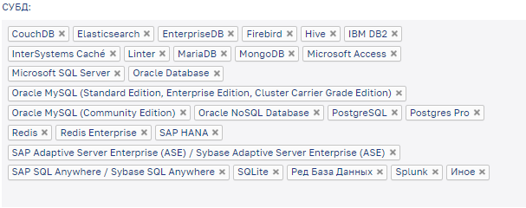
- Реализация (отметить нужные чек-боксы и написать тип, если требуется):
- ☐ Basic – признак того, что ПО (модуль) реализовано с использованием языка программирования Basic;
- ☐ C/C++ – признак того, что ПО (модуль) реализовано с использованием языка программирования C или C++. При выборе чек-бокса необходимо выбрать значение (среду разработки);
Указать тип: [написать ответ]
Варианты на скриншоте
- ☐ Delphi – признак того, что ПО (модуль) реализовано с использованием языка программирования Delphi;
- ☐ Golang – признак того, что ПО (модуль) реализовано с использованием языка программирования Golang;
- ☐ Java – признак того, что ПО (модуль) реализовано с использованием языка программирования Java. При выборе чек-бокса необходимо выбрать значение (среду разработки);
Указать тип: [написать ответ]
Варианты на скриншоте

- ☒ JavaScript – признак того, что ПО (модуль) реализовано с использованием языка программирования JavaScript. При выборе чек-бокса необходимо выбрать значение (среду разработки);
Указать тип: Node.js, React
Варианты на скриншоте
- ☐ Microsoft.NET – признак того, что ПО (модуль) реализовано с использованием языка программирования Microsoft .NET. При выборе чек-бокса необходимо выбрать значение (среду разработки);
Указать тип: [написать ответ]
Варианты на скриншоте

- ☐ PHP – ПО (модуль) реализовано с использованием языка программирования PHP. При выборе чек-бокса необходимо выбрать значение (среду разработки);
Указать тип: [написать ответ]
Варианты на скриншоте

- ☒ Python – признак того, что ПО (модуль) реализовано с использованием языка программирования Python. При выборе чек-бокса необходимо выбрать значение (среду разработки);
Указать тип: Django,
Варианты на скриншоте
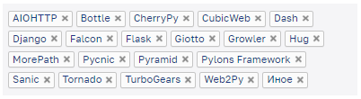
- ☐ мобильные приложения – признак того, что ПО (модуль) реализовано с использованием языка программирования для мобильных приложений. При выборе чек-бокса необходимо выбрать значение (язык программирования для мобильных приложений).
Указать тип: [написать ответ]
Варианты на скриншоте

- Описание технической архитектуры программного обеспечения – загрузить файл с описанием технической архитектуры программного обеспечения (совокупность важнейших решений об организации программной системы), а именно:
- выбор структурных элементов и их интерфейсов, с помощью которых составлена система;
- соединение выбранных элементов структуры;
- архитектурный стиль, который направляет всю организацию, все элементы, их интерфейсы, их сотрудничество и их соединение.

Здесь нужно подготовить отдельным файлом на бланке компании. Формальных требований к описанию архитектуры нет ни по содержанию, ни по объему. Главный критерий – чтобы было понятно. Допускается использовать как текста, так и графика. Например, архитектуру можно изобразить в виде таких схем:

